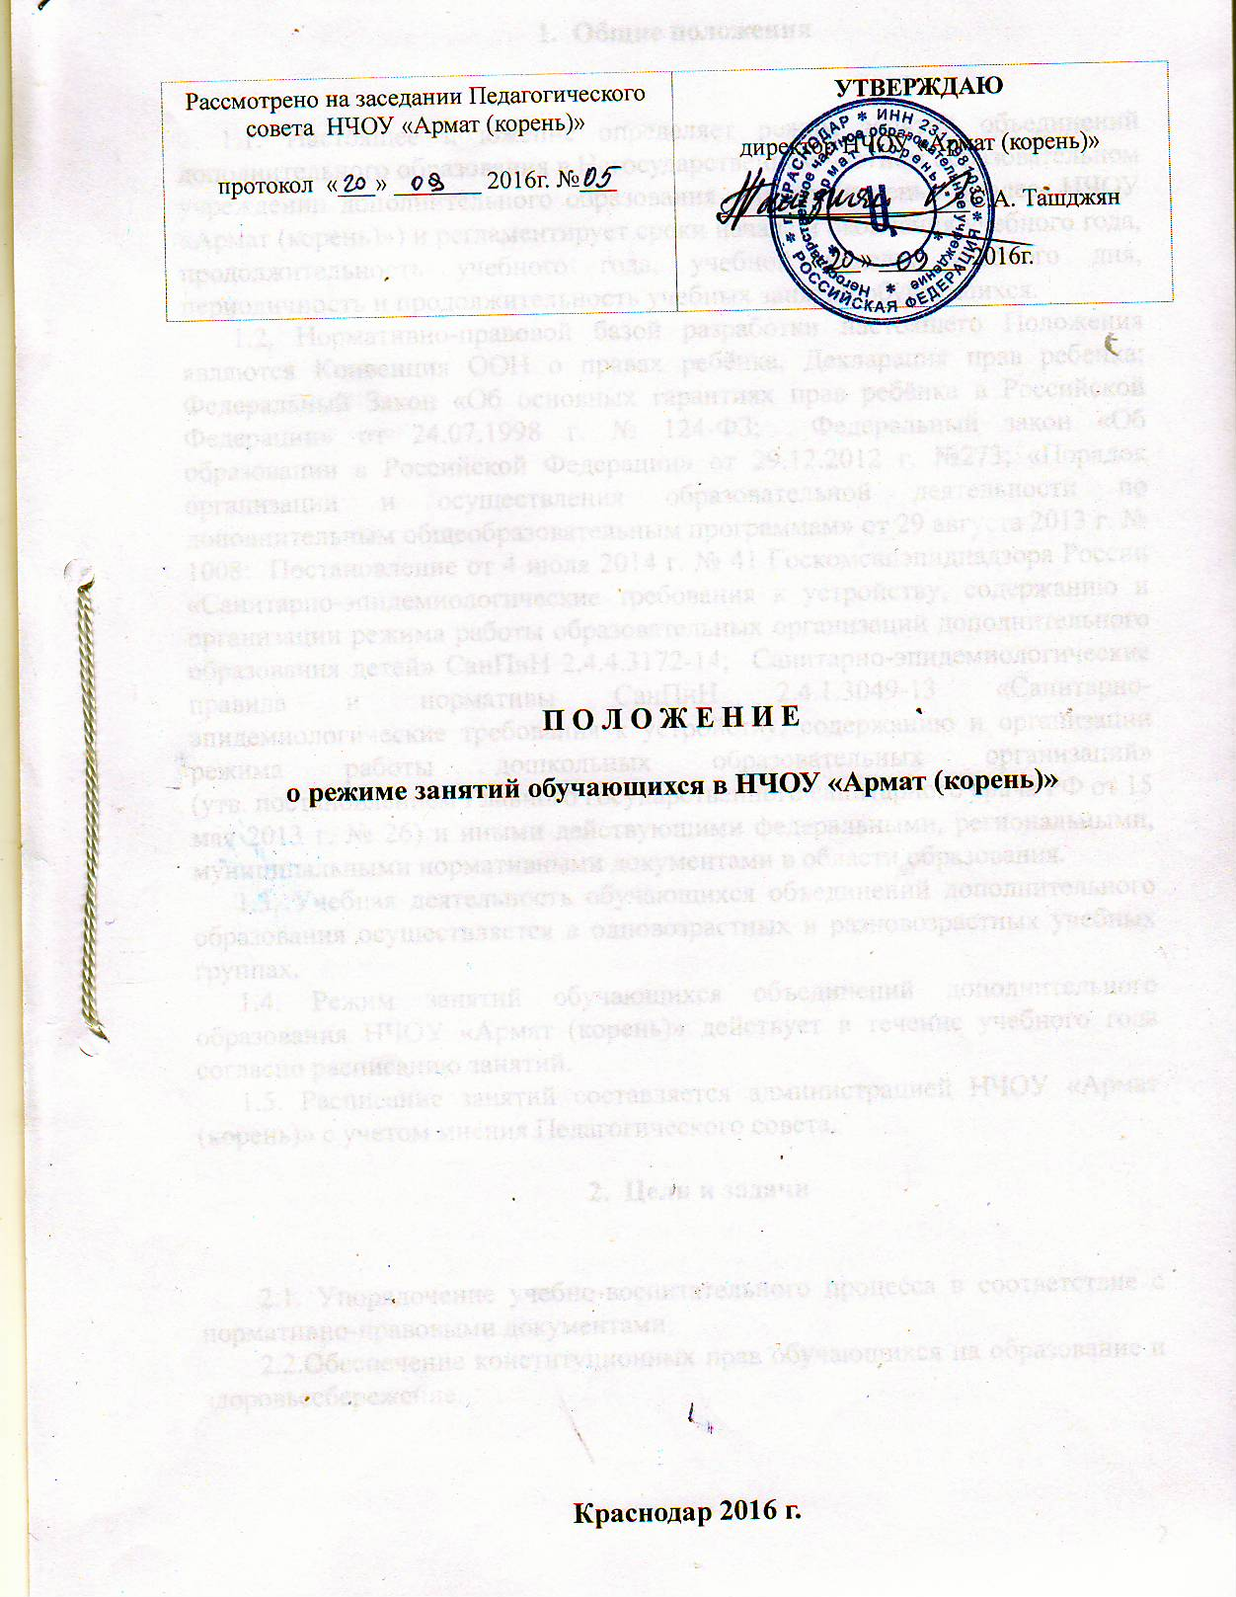
- Общие положения

1.1. Настоящее положение определяет режим занятий объединений дополнительного образования в Негосударственном частном образовательном учреждении дополнительного образования «Армат (корень)» (далее- НЧОУ «Армат (корень)») и регламентирует сроки начала и окончания учебного года, продолжительность учебного года, учебной недели, учебного дня, периодичность и продолжительность учебных занятий обучающихся.
1.2. Нормативно-правовой базой разработки настоящего Положения являются Конвенция ООН о правах ребёнка, Декларация прав ребенка; Федеральный Закон «Об основных гарантиях прав ребёнка в Российской Федерации» от 24.07.1998 г. № 124-ФЗ; Федеральный закон «Об образовании в Российской Федерации» от 29.12.2012 г. №273; «Порядок организации и осуществления образовательной деятельности по дополнительным общеобразовательным программам» от 29 августа 2013 г. № 1008: Постановление от 4 июля 2014 г. № 41 Госкомсанэпиднадзора России «Санитарно-эпидемиологические требования к устройству, содержанию и организации режима работы образовательных организаций дополнительного образования детей» СанПиН 2.4.4.3172-14; Санитарно-эпидемиологические правила и нормативы СанПиН 2.4.1.3049-13 «Санитарно-эпидемиологические требования к устройству, содержанию и организации режима работы дошкольных образовательных организаций» (утв. постановлением Главного государственного санитарного врача РФ от 15 мая 2013 г. № 26) и иными действующими федеральными, региональными, муниципальными нормативными документами в области образования.
1.3. Учебная деятельность обучающихся объединений дополнительного образования осуществляется в одновозрастных и разновозрастных учебных группах.
1.4. Режим занятий обучающихся объединений дополнительного образования НЧОУ «Армат (корень)» действует в течение учебного года согласно расписанию занятий.
1.5. Расписание занятий составляется администрацией НЧОУ «Армат (корень)» с учетом мнения Педагогического совета.

- Цели и задачи

2.1. Упорядочение учебно-воспитательного процесса в соответствие с нормативно-правовыми документами;
2.2.Обеспечение конституционных прав обучающихся на образование и здоровьесбережение.

- Режим занятий обучающихся во время организации образовательного процесса

3.1. Организация образовательного процесса регламентируется учебным планом, образовательными программами, календарными учебными планами- графиками, расписанием учебных занятий.
3.2. Организацию образовательного процесса осуществляют администрация и педагогические работники в соответствии с должностной инструкцией.
3.3. Единицей измерения учебного времени и основной формой организации учебной работы в объединениях дополнительного образования является учебное занятие.
3.4. Режим занятий обучающихся (продолжительность и их количество) определяется возрастом детей, дополнительной образовательной программой в соответствии с санитарными нормами и правилами, регламентируется учебным планом, годовым календарным учебным графиком, расписанием занятий.
3.5. Учебный год в объединениях дополнительного образования начинается в соответствии с календарным учебным графиком, учебным планом и расписанием занятий.
3.6. Ежегодно проводится комплектование учебных групп учреждения на новый учебный год, в остальное время проводится доукомплектование в соответствии с установленными нормативами.
3.7. Каждый обучающийся имеет право обучаться по нескольким дополнительным программам, но максимально допустимая нагрузка на одного ребенка, занимающегося в нескольких группах, не должна превышать 10 академических часов в неделю.
3.8. Дополнительные образовательные программы реализуется в течение всего календарного года, включая каникулярное время.
3.9. Продолжительность учебной недели не превышает 5 дней.
3.10. Учебные занятия могут начинаться не ранее 10.00 и завершаться не позднее 19:00 часов.
3.11. Длительность обучения в объединениях дополнительного образования определяется сроками реализации, выбранной дополнительной образовательной программы. Допускается комплектование групп переменного состава.
3.12. При реализации краткосрочных образовательных программ комплектование групп может проходить в течение года.
3.13.Продолжительность учебного занятия соответствует академическому часу (академический час составляет от 30-45 минут) и устанавливается в зависимости от возрастных и психофизиологических особенностей, допустимой нагрузки обучающихся с учетом санитарных норм и правил, утвержденных Постановлением Главного государственного санитарного врача Российской Федерации от 4 июля 2014 г. N 41 г. Москва «Об утверждении СанПиН 2.4.4.3172-14 «Санитарно- эпидемиологические требования к устройству, содержанию и организации режима работы образовательных организаций дополнительного образования детей»
3.14. При организации образовательного процесса во время учебных занятий в обязательном порядке предусмотрены физкультурные паузы.
3.15. Обучающиеся должны приходить на занятия в объединения дополнительного образования не позднее, чем за 10 минут до начала учебных занятий.

4. Численный состав учебных групп

4.1. Численный состав объединения дополнительного образования детей определяется в зависимости от возраста обучающихся, года обучения, специфики и направленности деятельности объединения, условий работы и с учетом норм СанПиН.
4.2. Численный состав обучающихся составляет не более 15 человек.
4.3. В случае снижения фактической наполняемости в течение учебного года до 50 % и ниже от списочного состава, учебные группы могут быть объединены или расформированы. Высвобожденные при этом средства могут быть использованы на открытие новых детских объединений, при наличии в них потребности или перераспределены на другие коды экономической классификации учреждения.
4.4. Численный состав объединения (группы) в исключительных случаях может быть уменьшен при включении в него обучающегося с ограниченными возможностями здоровья (ребенка инвалида) или при площади кабинета, не позволяющего по требованиям СанПиН 2.4.4.3172-14 занятия количеству обучающихся.
4.5. Численный состав объединения (группы) в исключительных случаях может быть увеличен при условии соответствия площади кабинета, его материально- технической оснащенности, наличии поданных родителями (законными представителями) документов для зачисления.
4.6. В объединения второго и последующих годов обучения могут быть зачислены обучающиеся, успешно прошедшие собеседование.
4.7. Длительность обучения в объединениях дополнительного образования детей определяется сроками реализации, выбранной дополнительной образовательной программы.

5. Управление и учебная документация

5.1. Посещение обучающимися учебных занятий фиксируется педагогами в журнале.
5.2.Педагог имеет право переносить занятия по времени или по дням недели в связи с проводимыми конкурсами, олимпиадами, на основании письменного заявления, по согласованию с директором или руководителем структурного подразделения, на основании приказа или распоряжении.
5.3. Изменения в расписании занятий допускается по производственной необходимости (больничный лист, курсовая подготовка, участие в семинарах и мероприятиях и др.) и утверждаются директором.
5.4. Все изменения в расписании работы каждой учебной группы фиксируются преподавателем в журнале работы группы.
5.5. Показатели результатов освоения дополнительных образовательных программ определяются непосредственно преподавателем через текущий контроль успеваемости, промежуточной аттестации и подведением итогов реализации программ.
5.6. Педагогическим работникам категорически запрещается вести прием посторонних лиц во время учебных занятий, оставлять обучающихся одних во время учебных занятий, проведения массовых мероприятий.
5.7. Запрещается удаление обучающихся во время занятий, применение психологического или физического воздействия на обучающихся, наносящих вред их психофизическому здоровью.

